SISTEM INFORMASI ADMINISTRASI PERUSAHAAN PADA PT. ANUGRAH BERKAH GRUB BERBASIS WEBSITE

**Sri Mulyati1, Afrizal2, Jodi Setiawan3**

1,2&3Universitas Nurdin Hamzah, Jambi

E-mail:[1mulyati.sri52@gmail.com,](mailto:1mulyati.sri52@gmail.com)[2afrizal671@yahoo.co.id](mailto:2nurjaniyeni2@gmail.com), 3[jodi131199@gmail.com](mailto:jodi131199@gmail.com)

***Abstract - PT. Anugrah Berkah Grup*** *is a car rental service company located in Jambi City. Since its establishment in 2022, the company has encountered administrative challenges, such as managing customer records, rental transactions, and financial reports, which are still conducted manually and lack integration with digital systems. This has led to inefficiencies and ineffectiveness in data management and business processes, potentially hindering the company’s growth. This research aims to design and develop a web-based car rental informationsystem tohelp PT. AnugrahBerkah Grupmanagecustomerdata, transactions, andfinancial reports in a more structured and effective manner. The research utilizes the Waterfall methodology, covering stages of requirements analysis, design, implementation, and maintenance. The result of this research is a web-based car rentalinformation system that facilitates data management, improves efficiency, and enhances customer service. With this system, PT. Anugrah Berkah Grup is expected to optimize its operations and support its business growth in the future.*

***Keywords****:Information System, Car Rental, PT. Anugrah Berkah Grup, Waterfall, Data Management.*

## PENDAHULUAN

### 1.1 Latar Belakang

Perkembangan ilmu pengetahuan dan teknologi saat ini khususnya di bidang komputer telah membantu kelancaran bisnis dalam duniausaha. Saat ini pekerjaan, interaksi dan transaksi telah dipermudah oleh karena sistem telah terkomputerisasi atau terdigitalisasi yangsebelumnya masih dilakukan secara manual atau konvensional. Penerapan teknologi komputer sangatlah bermanfaat bagi manusia dengan adanya media internet untuk mempermudah mencari informasi yang dibutuhkan. Internet juga dapat digunakan sebagai media promosi produk dari perusahaan, hal ini dapat meningkatkan kualitas bisnis dari perusahaan.

Rental merupakan salah satu bidang usaha yang melayani jasa penyewaan suatu barang atau produk, salah satunya adalah rental mobil. Rental mobil merupakan bisnis yang cukup menjanjikan karena keuntungan yangdidapat cukup besar. Tetapi bisnis jika tidak didukung dengan sistem berbasis teknologi maka bisa dipastikan tidak akan maju secara signifikan, karena kurang efektif dan efisien dalam mengolah data.

PT. Anugrah Berkah Grup, yang bergerak di bidang jasa penyewaan mobil dan berlokasi di Jalan Sunan Giri, Simpang III Sipin, Kota Baru, Kota Jambi, menghadapi beberapa masalah pentingdalam operasionalnya. Masalah utama yang dihadapi adalah kurangnya pengelolaan administrasi yang tertata dengan baik, terutama dalam hal pencatatan data pelanggan, data transaksi sewa, dan laporan keuangan yang masih dilakukan secara manual dan belum menggunakan sistem digital.Kondisi ini



LPPMUNIVERSITASNURDINHAMZAH

menyebabkan kesulitan dalam mengakses informasi yang akurat, menghambat proses pelaporan, dan berdampak pada efisiensi serta efektivitas pengelolaan bisnis. Padahal, dengan pengelolaan data yang terstruktur dan sistematis, perusahaan dapat meningkatkan keuntungan dan pertumbuhan bisnis secara signifikan.

Berdasarkan beberapa permasalahan diatas, penulis tertarik untuk mengangkat judul Sistem Informasi Administrasi Perusahaan Pada PT. Anugrah Berkah Grub Berbasis Website.

### 1.2 Perumusan Masalah

Berdasarkan permasalahan pada latar belakang di atas maka dapat dirumuskan masalah dalam penelitian ini adalah “Bagaimana merancang Sistem Informasi Administrasi Perusahaan Pada Pt. Anugrah Berkah Grub Berbasis *Website*?”.

### 1.3 Batasan Masalah

Untuk menghindari terjadinya pembahasan permasalahan yang diangkat tidak meluas dan tidak menyimpang, adapun batasan-batasan masalah dalam penelitian ini adalah sebagai berikut :

* + 1. Sistem dibuat dengan bahasa pemrograman *HTML, PHP, Javascript* dan *JQuery*
    2. Database menggunakan *MySQL* dan Aplikasi data base menggunakan XAMPP
    3. Sistem yang dibangun hanya pada administrasi, penyewaan, mobil pada sisi admin
    4. Data yang digunakan hanya pada 2023

# 1

### 1.4 Tujuan Penelitian

Adapun tujuan dari penelitian ini dapat diuraikan pada poin-poin seperti dibawah ini :

1. Merancang dan membangun sistem informasi administrasi perusahaan pada PT. Anugrah berkah grub berbasis website
2. Mempermudah operator dalam mengolah dan menyajikan data transaksi penyewaan pada PT. Anugrah Berkah Grup
3. Mempermudah pimpinan dalam menentukan kebijakan berdasarkan data pada PT. Anugrah Berkah Grup
4. Dapat menjadi refrensi untuk peneliti selanjutnya dalam penulisan skripsi

### 1.5 Manfaat Penelitian

Manfaat dari penelitian ini dapat dijelaskan sebagai berikut :

* + 1. Mempermudah pengolahan data administrasi pada PT. Anugrah Berkah Grup
    2. Pekerjaan admin lebih efektif dan efisien
    3. Pimpinan dapat dengan mudah melihat laporan tanpa terbatas waktu dan tempat

## TINJAUAN PUSTAKA

### 2.1 Sistem

Menurut peneliti, sistem merupakan sebuah gabungan entitas yang saling terhubung dan saling berinteraksi satu sama lain untuk mencapai tujuan tertentu yang disepakati bersama oleh.

Menurut Wulandari,A(2020:178) “Sistem adalah suatu kumpulan atau himpunan dari suatu unsur, komponen atau variable yang terorganisir, saling berinteraksi, saling tergantung satu sama lain dan terpadu”.

Menurut Amijoyo, T (2023:31) “Sistem adalah suatu jaringan kerja dari prosedur yang saling berhubungan, berkumpul bersama-sama untuk melakukan sasaran tertentu”.

Menurut Hardiansyah, R dan Kahar, N (2020:45), “sistem adalah kumpulan bagian-bagian atau subsistem-subsistem yang disatukan dan dirancang untuk mencapai suatu tujuan”.

### 2.2 Informasi

Menurut peneliti, informasi merupakan data yang dapat memberikan kesimpulan suatu kejadian dan memungkinkan seseorang untuk membuat keputusan, memahami situasi, atau melakukan tindakan tertentu berdasarkan data tersebut.

Menurut Amijoyo, T (2023:31) “informasi adalah data yang diolah menjadi bentuk yang lebih berguna dan lebih berarti bagi penerimanya”.

“informasi adalah sekumpulan data mentah yang diproses sedemikian rupa menjadi bentuk yang dapat beranfaat bagi pengguna dalam megambil keputusan”.

### 2.3 Administrasi

Peneliti menyimpulkan bahwa administrasi merupakan serangkaian kegiatan dan proses yang dilakukan untuk mengelola dan mengatur sumber daya, tugas, dan tanggung jawab dalam suatu organisasi atau sistem.

Menurut Wibisono, G et al (2020:113), “Administrasi adalah kegiatan ketatausahaan yang terdiri dari berbagai kegiatan seperti pembukuan, baik perhitungan, pencatatan, atau yang lainnya dengan tujuan untuk menyediakan informasi yang dibutuhkan”.

Menurut Basir, A, M et al (2020:58) “Administrasi adalah segenap rangkaian perbuatan sekolompok orang dalam suatu usaha kerjasama untuk mencapai suatu tujuan tertentu”.

### 2.4 Perusahaan

Peneliti dapat disimpulkan bahwa perusahaan adalah suatu entitas atau organisasiyang didirikan dengan tujuan untuk melakukan kegiatan ekonomi guna mencapai laba atau keuntungan.

Menurut Hartana (2021:672) “perusahaan adalah salah satu pengertian ekonomi yang juga masuk kedalam lapangan Hukum Perdata, khususnya Hukum Dagang”.

Menurut Lerinsa, F (2021:58) “perusahaan adalah keseluruhan perbuatan yang dilakukan secara terus menerus, bertindak keluar untuk mendapatkan penghasilan dengan cara memperdagangkan, menyerahkan barang, atau pengadaan jasa”.

## HASIL DAN PEMBAHASAN

### 3.1 Analisa Sistem

Dari penelitian yang penulis lakukan, maka penulis dapat menguraikan sistem yang sedang berjalan saat ini pada PT. Anugrah Berkah Grub adalah sebagai berikut bahwa kurangnya pengelolaan administrasi yang tertata dengan baik, terutama dalam hal pencatatan data pelanggan, data transaksi sewa, dan laporan keuangan yang masih dilakukan secara manual. Kondisi ini menyebabkan kesulitan dalam mengakses informasi yang akurat, menghambatprosespelaporan,danberdampakpada efisiensi serta efektivitas pengelolaan bisnis. Padahal, dengan pengelolaan data yang terstruktur dan sistematis, perusahaan dapat meningkatkan keuntungan dan pertumbuhan bisnis secara signifikan.

4

2

Menurut Yunita, Z et al (2023:172)



LP2MSTMIKNURDINHAMZAHJAMBI

### 3.2 Sistem Yang Sedang Berjalan

Analisis Sistem Informasi Administrasi Perusahaan Pada PT. Anugrah Berkah Grub BerbasisWebsite dimulai dengan memahami sistem manual yang saat ini digunakan. Sistem manual ini melibatkan proses pencatatan dan pengelolaan data secara konvensional, yang sering kali menyebabkan ketidakakuratan data dan efisiensi operasional yang rendah. Analisis ini mengidentifikasi beberapa masalah utama,seperti kesulitan dalam melacak

**InformasiData TipeMobilInformasiDataMobilInformasiDataTransaksiInformasiDataPembayaranInformasiDataPelangganInformasiDataAdmin**

**Admin**

**DataData TipeMobilDataDataMobilDataDataTransaksi**

**A**

**DataData PembayaranDataDataPelangganDataDataAdmin**

**SistemInformasirentalmobilPadaPT.AnugrahBerkahGrub**

**LaporanTransaksi**

**C**

**Pimpinan**

**InformasiPemesanan**

**DataTipe MobilDataMobil**

**DataPembayaranDataTransaksi**

**B**

**Konsumen**

ketersediaankendaraan,keterlambatandalamproses pemesanan, dan kurangnya transparansi dalam manajemen inventaris serta transaksi.

Dari perspektif pengguna, sistem manual memerlukan banyak interaksi langsung dan komunikasi via telepon atau kunjungan fisik, yang dapat mengakibatkan pengalaman pelanggan yang kurang memuaskan. Selain itu, risiko human error dalam pencatatan dan pengelolaan data sangat tinggi, yang dapat berdampak negatif pada layanan pelanggan dan operasi bisnis.

### 3.3 Sistem Yang Diusulkan

Untuk mengatasi masalah-masalah ini, analisis sistem yang diusulkan mencakup beberapa komponen kunci. Pertama, sistem harus menyediakan antarmuka berbasis web yang memungkinkan pelanggan untuk memeriksa ketersediaan kendaraan, melakukan reservasi, dan membayar secara online. Kedua, sistem harus memiliki modul manajemen yang memungkinkan staf untuk memantau dan mengelola inventaris kendaraan, memproses pemesanan, dan melacak transaksi secara real-time. Ketiga, sistem harus dilengkapi dengan fitur keamanan yang kuat untuk melindungi data pelanggan dan transaksi keuangan.

Melalui analisis sistem ini, diharapkan PT. Anugrah Berkah Grub dapat mengoptimalkan operasional mereka, meningkatkan akurasi data, dan menyediakan layanan yang lebih baik bagi pelanggan. Sistem baru ini juga akan membantu perusahaan untuk beradaptasi dengan perkembangan teknologi dan kebutuhan pasar yang semakin digital.

* 1. ***3.4 Data Flow Diagram* (DFD)**

Dalam analisis dan perancangan sistem informasi, Diagram Alir Data (DFD) adalah alat penting untuk menggambarkan aliran data dan interaksi antara berbagai komponen sistem. Berikut adalah penjelasan mengenai Diagram Konteks dan Diagram Level Nol dalam DFD

### 3.4.1 Diagram Konteks

Diagram Konteks merupakan level tertinggi dari DFD yang memberikan gambaran umum tentang sistem secara keseluruhan. Ini menggambarkan sistem sebagai satu entitas tunggal yang berinteraksi dengan entitas eksternal di luar sistem.

**Gambar3.4.1.**Diagram Konteks

### 3.5 Rancangan Aplikasi Program

Dalam merancang Sistem Informasi Administrasi Perusahaan Pada PT. Anugrah Berkah Grub Berbasis *Website*, penulis melalui beberapa tahapan penting untuk mendapatkan hasil yang maksimal, meliputi :

### Halaman Beranda

**CarRental**

PT.ANUGRAHBERKAHGRUP

**Menyewamobilsemudahmenggerakanjarianda.**

TentangPT.AnugrahBerkahGrup.

PT. Anugrah Berkah Grup, sebuah perusahaan rental mobilyang berbasis di JalanSunanGiri, Simpang III Sipin, KotaBaru,Kota Jambi, Jambi, telah menjadisalah satu penyedia layanantransportasiutamadiwilayahtersebutsejakpendiriannyaolehJoniAsmapadatahun2022.Denganrentangoperasionalyangmencakup sejak pendiriannya hingga saat ini, perusahaan initelah membangun reputasi yang solid dalam menyediakanarmadamobilberkualitastinggisertalayananyangprofesionaldanterpercaya!

**foto**

**informasi**

**informasi**

**informasi**

**Cari**

**Rental**

**Gambar 2.**Halaman Beranda

Halaman beranda merupakan halaman yang berfungsi untuk menampilkan halaman beranda pada website.

### Halaman Pemesanan

**CarRental**

PT.ANUGRAHBERKAHGRUP

**Rental**

**Rental**

**Rental**

**mobil**

**mobil**

**mobil**

**Rental**

**Gambar 3.**Halaman Pemesanan

7 3



LP2MSTMIKNURDINHAMZAHJAMBI

Halaman pemesanan dirancang untuk menjadi komponen kunci dalam website, dengan tujuan utama memfasilitasi pengguna dalam melakukan pemesanan. Pada halaman ini, pengguna dapatmelihat dan memilih berbagai opsi pemesanan yang tersedia, dilengkapi dengan informasi detail yang relevan untuk membantu mereka membuat keputusan. Dalam perancangannya, halaman ini juga mencakup fitur-fitur seperti formulir pemesanan, informasi harga, dan konfirmasi pesanan.

### Halaman Order

ketika ingin mengelola data. Terdapat fitur-fitur seperti menu sidebar, tambah data, edit data dan hapus data.

### 5. Halaman Laporan Transaksi

LOGO

**PT.ANUGRAHBERKAHGRUP**

**Jl.SunanGiriNo.06,SimpangIIISipin,Kec.**

**KotaBaru,KotaJambi,Jambi36124**

**LAPORANTRANS AKSI**

NoData Diri Mobil

Jumlah

Harga

WaktuRental Biaya

Status

**Jambi,2024**

**Mengetahui,**

**(JODI)**

**Admin**

**Gambar 6.** Halaman Laporan Transaksi Halaman laporan transaksi merupakan

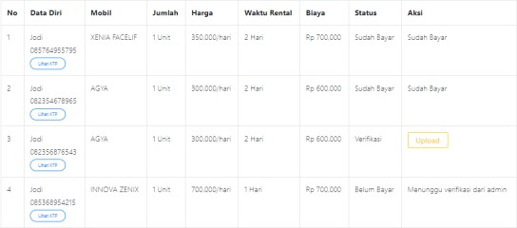

**CarRental**

PT. ANUGRAHBERKAHGRUP

Lihatktp

Lihatktp

Lihatktp

Lihatktp

Upload

**Rental**

halaman yang berfungsi untuk menampilkan laporan transaksi pada website.

**Gambar 4.**Halaman Order

Halaman order adalah salah satu bagian penting dalam sebuah website yang berfungsi untuk memungkinkan pengguna melakukan pemesanan produk atau layanan secara online. Halaman ini biasanya dirancang dengan antarmuka yang user- friendly, memudahkan pengguna dalam meninjau produk yang akan dibeli, memilih jumlah atau varian produk, dan melengkapi informasi yang diperlukan, seperti alamat pengiriman dan metode pembayaran.Pada halaman ini,pengguna juga dapat melihat ringkasan pesanan mereka, termasuk harga total pembayaran.

**4. HalamanDashboard**

Selamat Datang,Admin

Pt.anugrahberkahgrupDashboard

AdminPelangganTipeMobilMobilRental

LaporantransaksiKeluar

* 1. ***User Interface***

1. **Halaman Beranda**

Halaman beranda pada sistem yang telah dibuat dirancang sebagai pintu masuk utama bagi pengguna, memberikan gambaran menyeluruh tentang fitur-fitur dan informasi penting yang tersedia.

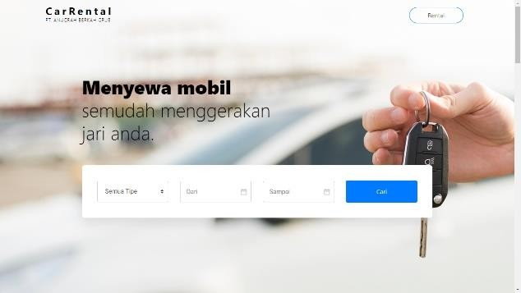

**Gambar 7.**Halaman Beranda

Halaman beranda merupakan elemenutama dalam sebuah website yang berfungsi untuk menampilkan informasi utama dan menyambut pengguna saat pertama kali mengakses situs. Halaman ini biasanya dirancang dengan antarmuka yang menarik dan mudah dinavigasi, sehingga memberikan kesan pertama yang baik bagi pengguna. Selain menampilkan informasi dasar tentang website, seperti tujuan, layanan, atauproduk yang ditawarkan, halaman beranda juga sering dilengkapi dengan tautan atau menunavigasi.

**Gambar 5.**Halaman Dashboard

Halaman *dashboard* merupakan halaman yang berfungsi untuk menampilkan dashboard pada website.Ini merupakan halaman utama admin

# 4



LP2MSTMIKNURDINHAMZAHJAMBI

### Halaman Pemesanan

3

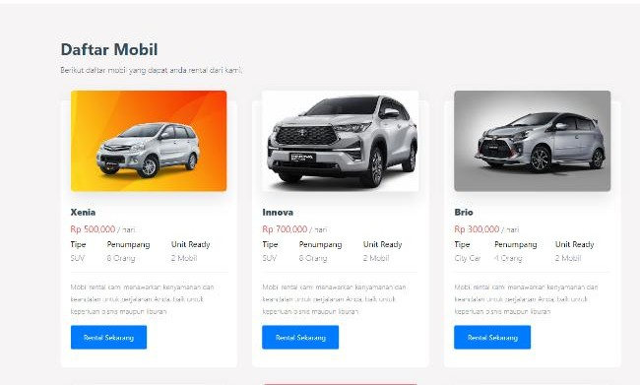

**Gambar 8.**Halaman Pemesanan

Halaman pemesanan adalah bagian penting dari sebuah website yang memfasilitasi proses pembelian produk atau layanan oleh pelanggan.Pada halaman ini, pengguna dapat memilih item yang ingin dipesan, menentukan jumlah, dan menambahkan detail lainnya, seperti ukuran atau warna, jika diperlukan. Halaman pemesanan biasanya dilengkapi dengan ringkasan pesanan yang mencakup harga total, biaya pengiriman, dan informasi diskon yang berlaku. Desain halaman ini dirancang agar mudah dipahami dan digunakan, sehingga pelanggan dapat dengan cepat menyelesaikan proses pemesanan tanpa kebingungan. Setelah mengkonfirmasi detail pemesanan, pengguna biasanya akan diarahkan ke halaman pembayaran untuk menyelesaikan transaksi.

### Halaman Sukses

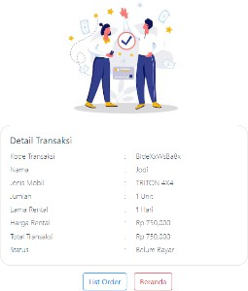

**Gambar 9.**Halaman Sukses

Halaman sukses adalah tampilan yang muncul setelah pengguna berhasil menyelesaikan suatu tindakan, seperti melakukan pemesanan atau pembayaran. Pada halaman ini, pengguna akan melihat pesan konfirmasi yang menyatakan bahwa proses telah berhasil,disertai dengan rincian penting mengenai transaksi yang dilakukan. Informasi yang biasanya disajikan mencakup nomor pesanan, ringkasan produk atau layanan yang dipesan, serta estimasi waktu pengiriman. Desain halaman sukses dirancang agar menarik dan memberikan rasa pencapaian kepada pengguna, sering kali dengan elemen visual yang positif, seperti grafik atau ikon. Selain itu, halaman ini juga dapat menawarkan opsi untuk melanjutkan belanja,kembali ke beranda,atau mengakses riwayat transaksi,sehingga pengguna

5

7



LP2MSTMIKNURDINHAMZAHJAMBI

Dapat dengan mudah melanjutkan aktivitas mereka di website.

### Halaman Order

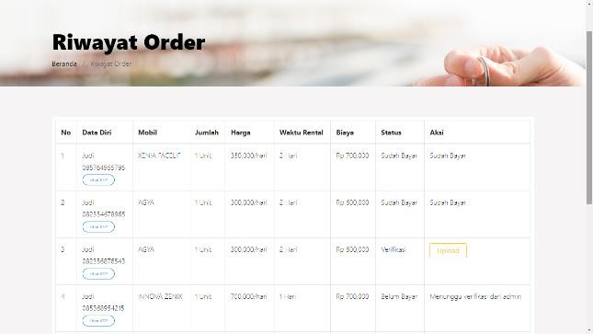

**Gambar10.** Halaman Order

Halaman sukses adalah tampilan yang muncul setelah pengguna berhasil menyelesaikan suatu tindakan, seperti melakukan pemesanan atau pembayaran. Pada halaman ini, pengguna akan melihat pesan konfirmasi yang menyatakan bahwa proses telah berhasil, disertai dengan rincianpenting mengenai transaksi yang dilakukan. Informasi yang biasanya disajikan mencakup nomor pesanan, ringkasan produk atau layanan yang dipesan, serta estimasi waktu pengiriman. Desain halaman sukses dirancang agar menarik dan memberikan rasa pencapaian kepada pengguna, sering kali dengan elemen visual yang positif, seperti grafikatauikon. Selain itu,halaman ini juga dapat menawarkan opsi untuk melanjutkan belanja, kembali ke beranda, atau mengakses riwayat transaksi.

### Halaman Dashboard

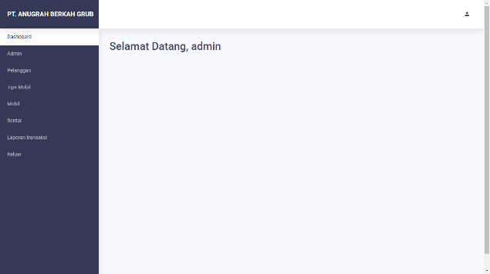

**Gambar 11.** Halaman Dashboard Halaman dashboard merupakan halaman

yang berfungsi untuk menampilkan dashboard pada website.

### Halaman Laporan Transaksi

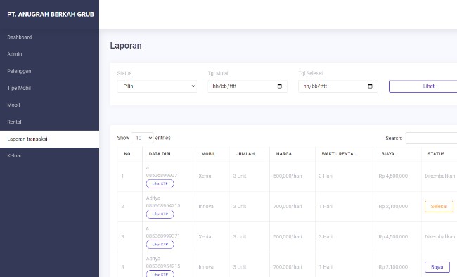

**Gambar 12.** Halaman Laporan Transaksi Halaman laporan transaksi merupakan

Halaman yang berfungsi untuk menampilkan laporan transaksi pada website.

## PENUTUP

### 4. 1 Kesimpulan

Berdasarkan hasil penelitian dan pengembangan sistem informasi rental mobil berbasis website, dapat ditarik beberapa kesimpulan sebagai berikut:

1. Sistem informasi rental mobil berbasis website yang dikembangkan berhasil diimplementasikan dengan baik. Sistem ini menyediakan fitur-fitur penting yang memudahkan pengelolaan rental mobil, termasuk halaman data mobil, data pelanggan, data rental, dan transaksi. Fitur-fitur ini dirancang untuk memenuhi kebutuhan pengguna dan admin dengan efektif dan efisien.
2. Sistem mampu menjalankan fungsi utama seperti pemesanan mobil, pengelolaan data pelanggan, dan transaksi rental dengan baik. Kinerja sistem menunjukkan responsivitas dan keandalan yang baik, mempermudah proses administrasi dan meningkatkan pengalaman pengguna.
3. Antarmuka sistem dirancang dengan prinsip kemudahan penggunaan, sehingga pengguna dan admin dapat dengan mudah mengakses berbagai fitur. Desain yang intuitif dan *user- friendly* berkontribusi pada efektivitas sistem dalam mendukung operasional rental mobil.
4. Sistem memastikan keamanan data dengan menggunakan protokol yang sesuai untuk melindungi informasi pelanggan dan transaksi. Data yang dikelola dalam sistem juga ditampilkan dengan akurat, mendukung pengambilan keputusan yang tepat dan efisien.

# 6

4

### 4.2 Saran

Berdasarkan hasil penelitian dan evaluasi sistem, berikut adalah beberapa saran untuk pengembangan lebih lanjut:

1. Meskipun sistem telah berfungsi dengan baik, penambahan fitur seperti notifikasi otomatis untuk pengingat jadwal rental atau pembaruan status transaksi dapat meningkatkan pengalaman pengguna dan efisiensi operasional.
2. Melakukan evaluasi rutin dan optimisasi kinerja sistem untuk mengatasi potensimasalah performa, terutama saat volume transaksi meningkat. Pengujian berkala dan perbaikan bug harus dilakukan untuk menjaga kualitas sistem.
3. Pertimbangkan integrasi sistem dengan alat atau platform lain, seperti sistem manajemen keuangan atau CRM (*Customer Relationship Management*), untuk meningkatkan sinergi dan efisiensi dalam pengelolaan rental mobil.
4. Mengadakan sesi pelatihan bagi admin dan pengguna untuk memastikan mereka memahami semua fitur sistem dengan baik. Pelatihan ini dapat membantu memaksimalkan penggunaan sistem dan meminimalkan kesalahan operasional.
5. Mengumpulkan dan menganalisis umpan balik dari pengguna untuk mengidentifikasi area yang perlu diperbaiki atau ditingkatkan. Responsif terhadap masukan pengguna akan membantu dalam mengembangkan sistem yang lebih sesuai dengan kebutuhan dan harapan mereka.

## DAFTAR REFERENSI

Azzahra, Z. F., & Anggoro, A. D. (2022). Analisis Teknik Entity-Relationship Diagram dalam Perancangan Database Sebuah Literature Review. *INTECH (Informatika dan Teknologi)*, *3*(1), 8-11.

Basir,M.A.,Gunawan,I.,Nazila,W.O.,&Hadmar,

A. M. (2020). Tata Kelola Administrasi Desa dalam Pemanfaatan Sistem Aplikasi Komputer. *Humanism:Jurnal Pengabdian Masyarakat*, *1*(2).

Hartana, H. (2021). Eksistensi Dan Perkembangan Perusahaan Group Di Sektor Pertambangan. *Jurnal Pendidikan Kewarganegaraan Undiksha*, *9*(3), 669-681.

Hardiansyah, R., & Kahar, N. (2020). SISTEM INFORMASI ONLINE RUMAH SAKIT

ERNI MEDIKA.*Jurnal Karya Informatika (KARTIKA)*, *1*(2), 44-49.

Lerinsa, F. (2021). Potensi kebangkrutan suatu perusahaan akibat mismanajemen. *Jurnal Simki Economic*, *4*(1), 66-73.

Malik, A. R., &Amijoyo, T.(2023). Sistem Informasi Ujian Online Pada Universitas Saintek Muhammadiyah.*INFOTECH journal*,*9*(1),



LP2MSTMIKNURDINHAMZAHJAMBI

30-37.

Nurjani, Y., & Putriani, W. (2023). SISTEM INFORMASI REKAM MEDIS PASIEN PADA KLINIK PAKTEK DOKTER BERSAMA BERBASIS WEB. *JURNAL AKADEMIKA*, *16*(1), 20-26.

Tundo,T.,&Saidah, A. (2023). Pelatihan penggunaan e-draw max untuk membuat desain sistem. *Kami Mengabdi*, *3*(1), 17-23.

Yunita, Z., Susanto, E. R., & Ulum, F. (2023). Sistem informasi manajemen monitoring kemajuan pekerjaan konstruksi pada pt pln up3 kota metro.*Jurnal Teknologi Dan Sistem Informasi*, *4*(2), 170-178.

Wibisono, G., Subroto, V. K., & Danang, D. (2020). Analisa Dan Perancangan Sistem Aplikasi Pembayaran Administrasi Menggunakan Rfid Berbasis Client Server.*Kompak: Jurnal Ilmiah Komputerisasi Akuntansi*, *13*(1), 111-120.

## IDENTITAS PENULIS

Nama : Sri Mulyati, M.Kom NIP/NIDN :76.06.2.0020/1002057601

TTL : Pekanbaru, 2 Mei 1976

Program Studi : Sistem Informasi

Pangkat/Gol : Penata Tingkat I / III D Fungsional : Lektor 300 (Kum)

Alamat Rumah :JalanNusaIndahIINo.42 Telepon 081366699660

Email :[mulyati.sri52@gmail.com](mailto:mulyati.sri52@gmail.com)

Nama :Ir.Afrizal,M.E

NIP/NIDN 1005047201

TTL :Jambi,5April1972

Program Studi : Sistem Informasi

Pangkat/Gol : Lektor III D Fungsional : Lektor

AlamatRumah :Jln.Tp.Sriwijaya Perum Gria

CiptaPesona2

Telepon 085379158055

Email :[afrizal671@yahoo.co.id](mailto:afrizal671@yahoo.co.id)

Nama : Jodi Setiawan

NIM 2001117

Program Studi :Sistem Informasi

7

3

7



LP2MSTMIKNURDINHAMZAHJAMBI